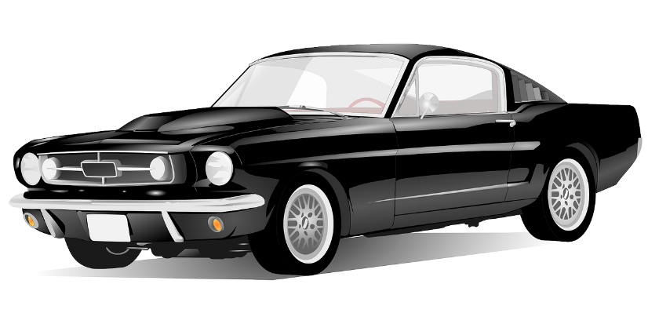
Задача на рух
FORD




Мustang

Виконав: Майданюк Кирило
Учень : 7- А класу

Два автомобілі FORD та виїхали Tesla з Київа одночасно до Одеси. Відстань між містами 440 км. Tesla проїхала цей шлях за 2,5 години її швидкість на 50 км/год більша ніж швидкість другого автомобіля FORD. За який час FORD подолає цю відстань та з якою швидкістю їхали автомобілі?
V -? на 50 км/год більша

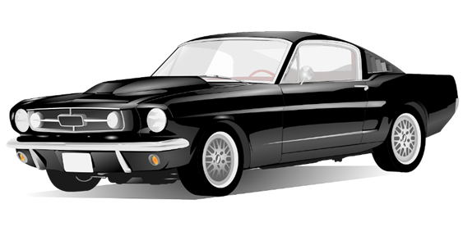
t = 2,5 год.
Одеса
Київ

t= ? год.
V -?
440 км

Розв’язання
1) 440 : 2,5 = 176 (км/год) – швидкість Tesla
2) 176 -50 = 126 (км/год) – швидкість FORD.
3)440 : 126 = 3,5 (год)
Відповідь: 3,5 год

